

教学上机实验报告

课程名称： 数据库系统概论
任课教师姓名： 侯思耘
学生学号： 312309070221
学生姓名： 卿智力
学生专业班级： 计算机2302

2025 ～ 2026 学年 第 1 学期
河南理工大学
教学上机实验报告评价分值标准
序号 | 评价指标 | 分值 | 评价等级及参考分值 |  |  |  |  | 评价分
序号 | 评价指标 | 分值 | 优 | 良 | 中 | 合格 | 差 | 评价分
1 | 实验报告内容完整充实 | 10 | 10 | 8 | 7 | 6 | 3
2 | 实验内容书写规范、字迹工整认真 | 10 | 10 | 8 | 7 | 6 | 3
3 | 实验过程叙述详细、概念正确，语言表达准确，结构严谨，调理清楚，逻辑性强，自己努力完成，没有抄袭。 | 30 | 30 | 26 | 23 | 20 | 10
4 | 对实验过程中存在的问题分析详细透彻、深刻、全面、规范、，结合实验内容，有自己的个人见解和想法，并能结合该实验提出相关问题，给出解决方法。 | 30 | 30 | 26 | 23 | 20 | 10
5 | 实验结果、分析和结论正确无误 | 20 | 20 | 17 | 15 | 13 | 6
总得分

签名（签章）：

日期： 年 月 日

河南理工大学教学上机实验报告
上机时间 2025 年 12 月 19 日
实验题目：

实验一创建以下数据库和表，并查看是否成功创建

实验目的和要求：
创建用于企业管理的员工数据库，数据库名为 yggl，包含员工信息、部门信息及员工薪水信息。数据库 yggl 包含 3 个表：
Employees：员工信息表；
Departments：部门信息表；
Salary：员工薪水情况表。
目的与要求
- 了解 mysql 数据库的存储引擎分类；
(2) 了解表的结构特点；
(3) 了解 mysql 的基本数据类型；
(4) 了解空值概念；
(5) 学会使用 sql 语句创建数据库和表。

实验过程：
(1) 创建数据库
create database yggl;
use yggl;

(2) 创建表 departments
create table Departments(
DepartmentID char(3) NOT null,
DepartmentName char(20) not null,
Note text(16),primary key (DepartmentID))engine=innodb;
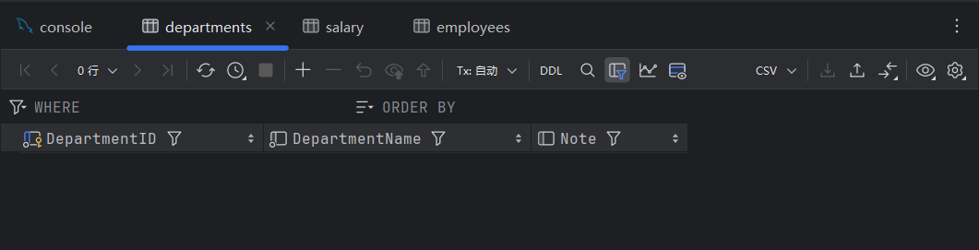
(3) 创建表 employees
create table employees(
employeeid char(6) not null,
name char(10) not null,
education char(4),
birthday date not null,
sex char(2) not null,
workyear tinyint(1),
address varchar(20),
phonenumber char(12),
departmentid char(3) not null,primary key (employeeid))engine=innodb;
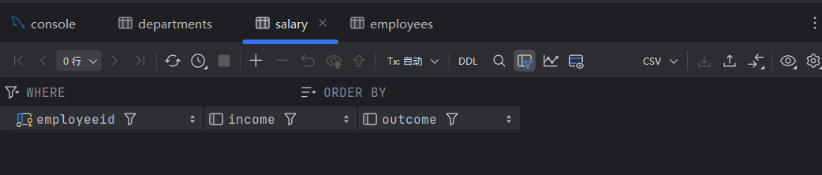
(4) 创建表 salary
create table salary(
employeeid char(6),
income float(8),
outcome float(8),primary key (employeeid))engine=innodb;

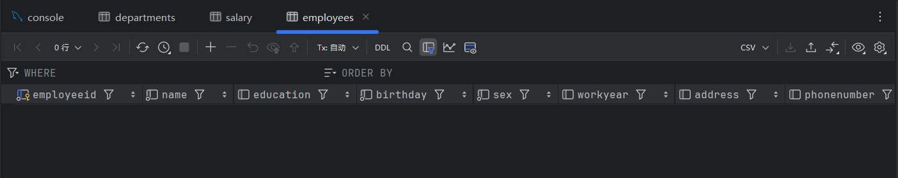

实验结果：
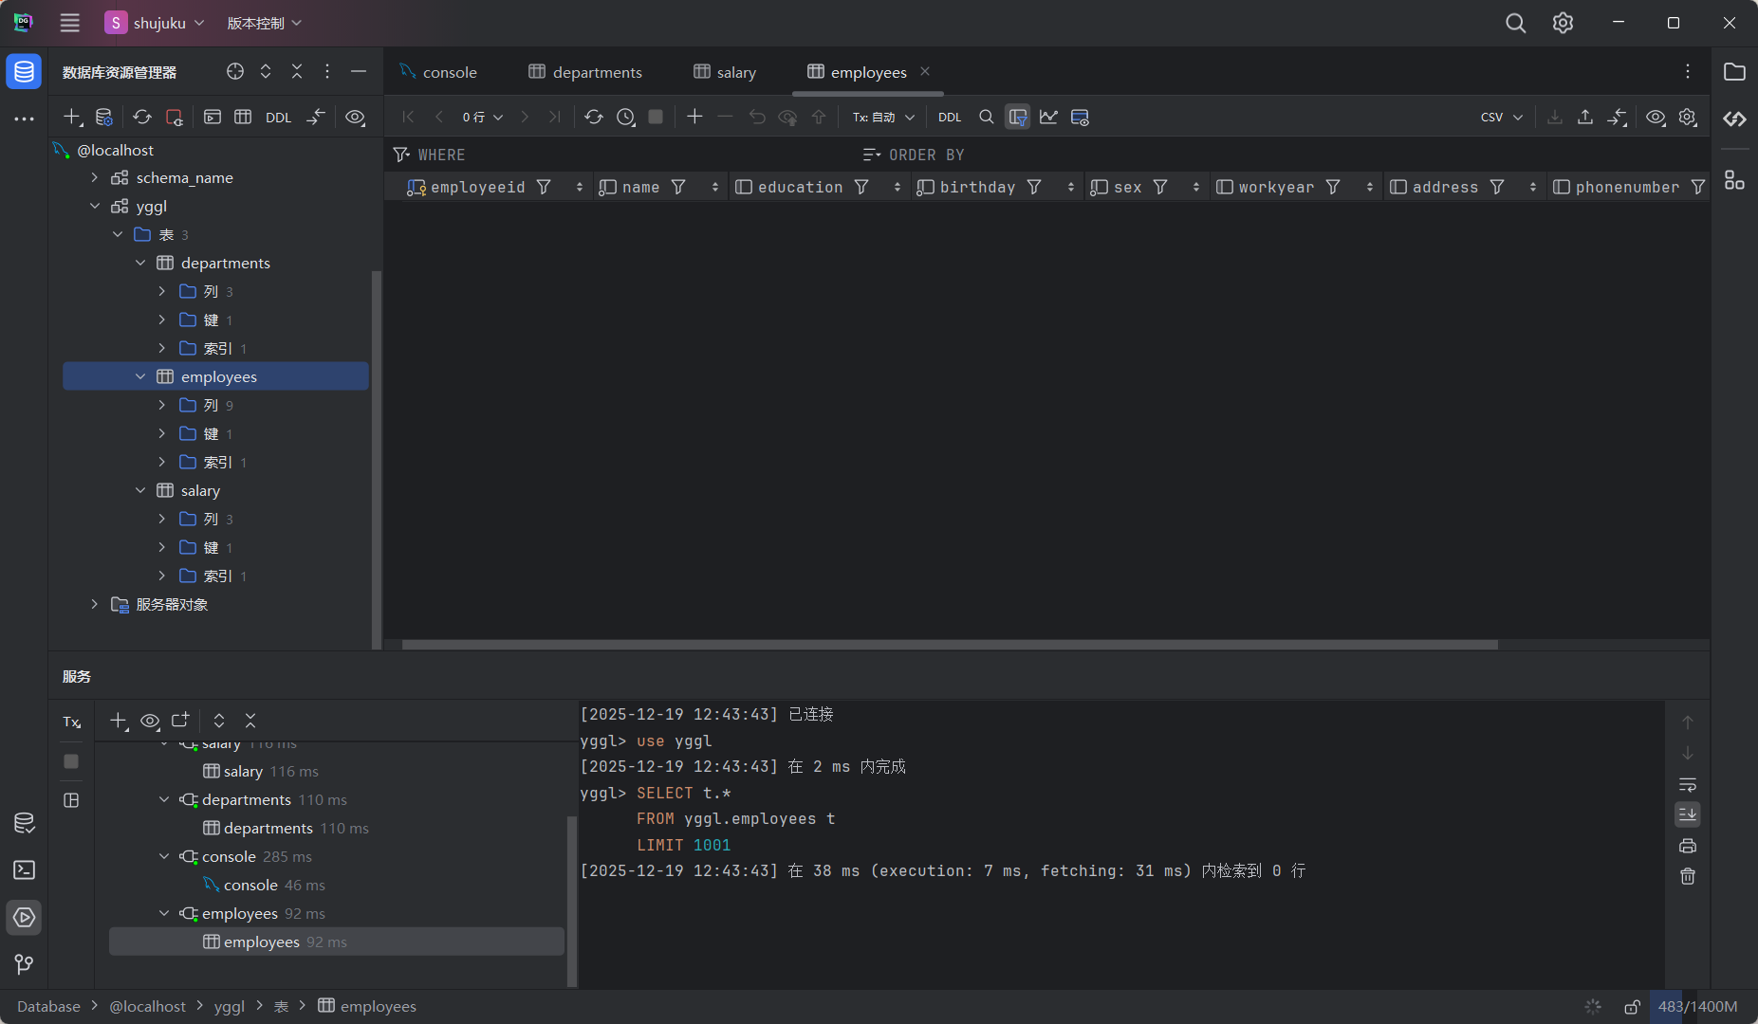
实验分析：

本次实验深化了对 MySQL 数据库核心概念的理解：明确了InnoDB存储引擎的特性与应用场景，掌握了char、varchar、date、float等常用数据类型的选型依据，理解了主键、非空约束在保障数据完整性中的作用，以及数据库规范化设计的基本思路。
实践操作层面熟练掌握了创建数据库、表的 SQL 语句语法，能够独立解决权限、语法、数据类型匹配等常见问题，提升了 SQL 语句的编写和调试能力。同时，学会了使用SHOW TABLES、DESC等命令验证数据库对象的创建结果，完成了员工数据库的创建，不仅验证了 MySQL 数据库的基础理论知识，还提升了实践操作能力。通过对实验过程的分析与优化，进一步完善了数据库的设计思路，为后续更复杂的数据库开发与管理工作提供了参考。

实验成绩：

日期： 年 月 日

河南理工大学教学上机实验报告
上机时间 2025 年 12 月 19 日
实验题目：

实验二 表数据的插入、修改和删除

实验目的和要求：
使用 sql 语句，在上一个实验中建立的数据库 YGL 的 3 个表插入多行数据，然后修改和删除一些记录。
使用 SQL 进行有限制的修改和删除。要掌握 SQL 中用于对数据进行插入、修改和删除命令分别是 INSERT，UPDATE，DELETE。
要特别注意在执行插入、删除和修改数据更新操作时，必须保证数据的完整性。命令行下的 SQL 语句在对表数据进行插入、修改删除时，比在图形界面下操作更灵活，功能更强大。

目的与要求
- 学会使用 sql 语句对数据进行插入、删除和修改数据；
- 了解更新操作时要注意数据完整性；
(3) 了解 sql 语句对数据操作的灵活控制功能。
实验过程：
（1）使用 SQL 语句插入数据，向表 employees 插入数据。启动 mysql 客户端，在命令行中输入：
insert into employees values('000001','王 林','大 专','1986-12-23','1','中 山 路 32-1-508','83355688','2');insert into employees values('010008','伍 容 华','本 科','1988-03-28','1','3,北 京 东 路 100-2','83321321','1');
以上两行数据，并没有明确要列出列名，所以各值类型需要和表中的列一一对应。
insert into employees (employeeid,name,education,birthday,sex,workyear,address,phonenumber,departmentid)values('020018','王向容','硕士','1982-12-09','2','四牌楼 10-0-108','83792361','1');
以上命令在插入数据的过程中明确了列名和值的对应关系。
也可以同时插入多行数据，如上所示，多行值中间以逗号分割：
insert into employees (employeeid,name,education,birthday,sex,workyear,address,phonenumber,departmentid)values('102011','刘明','本科','1978-07-30','1','3','虎距路 100-2','8360608','5'),('020010','李丽','大专','1972-10-18','1','3','中山东路 102-2','83413301','1');
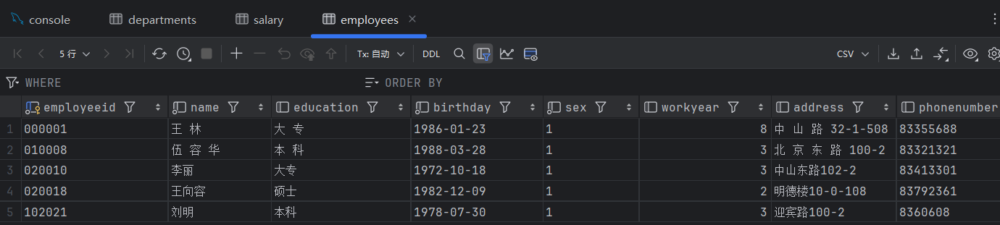（2）记事本内容（my.ini）：
文件(F) 编辑(E) 格式(O) 查看(V) 帮助(H)[myisamchk]key_buffer_size = 20Msort_buffer_size_size = 20Msort_buffer_size = 2Mread_buffer_size = 2Mwrite_buffer_size = 2M
[mysqlhotcopy][interactive_timeout]
[client]default-character-set=utf8
[mysql]default-character-set=utf8 [mysqld]port = 3306character-set-server = utf8
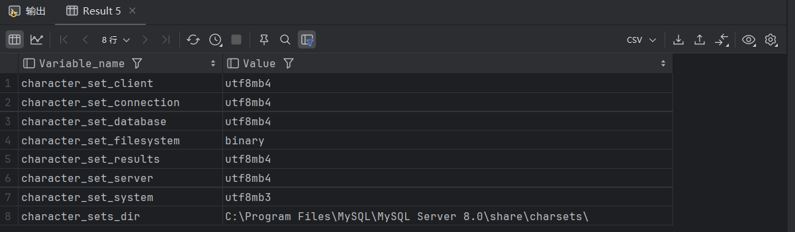
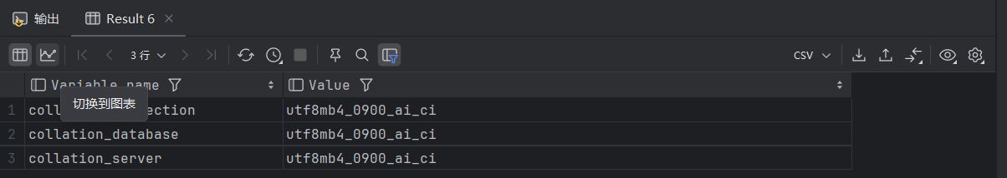
（2）删除一行
delete from employees where Employeeid='000001';
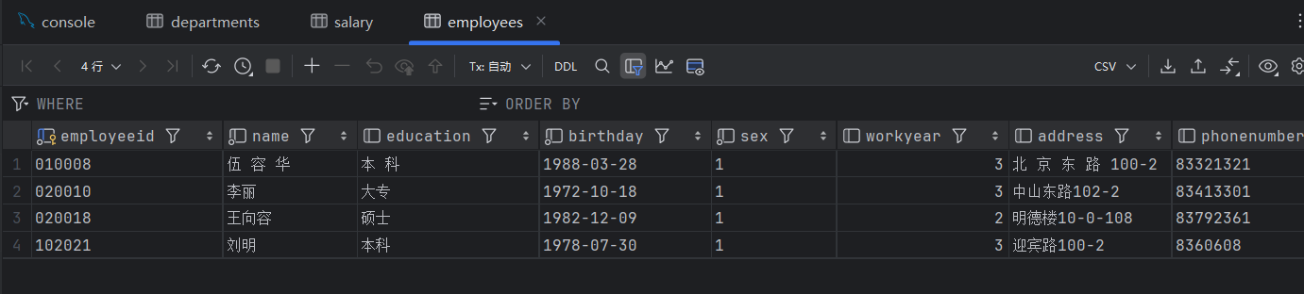
- 修改一行
insert into employees values('000002','容 华','本 科','1988-03-28','0','3,北 京 东 路 100-2','83321321','1');update employees set address='北 京 西 路 100-2',phonenumber='83321320',departmentid='2' where employeeid='000002';
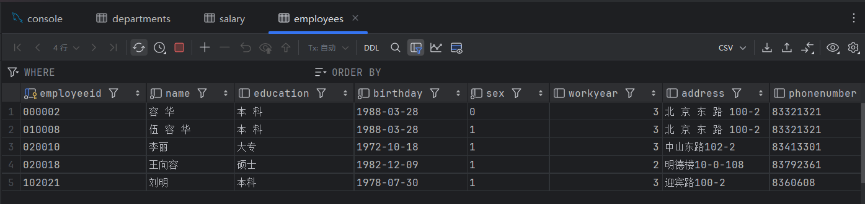
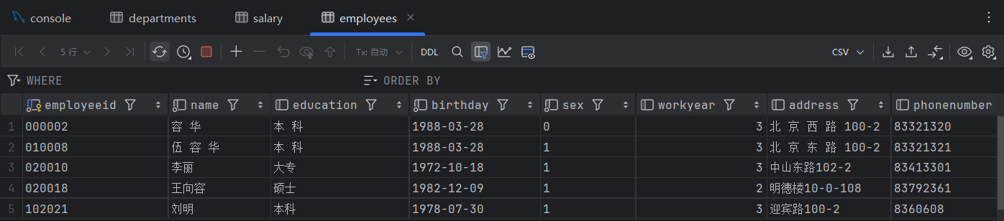（4）替换已经存在的行
insert into Departments values('1','广告部','负责推广产品');replace into Departments values('1','广 告 2 部','负责推广产品');
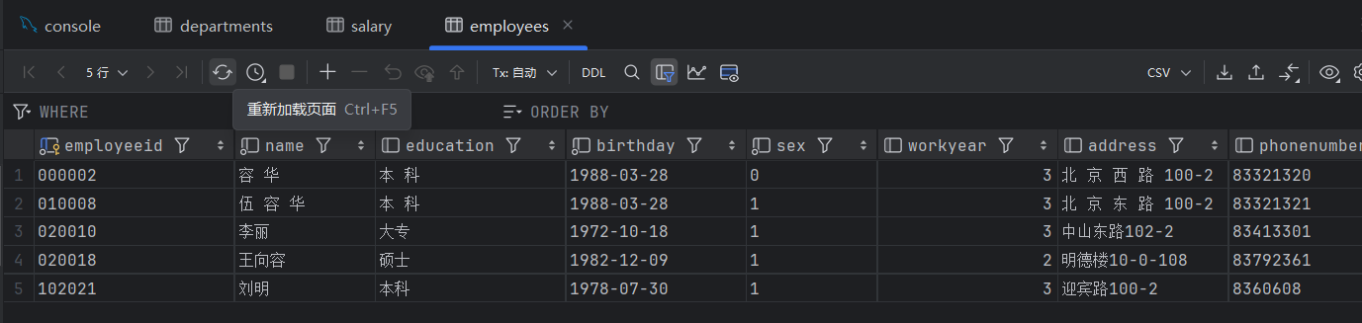（5）删除表中所有的行
truncate table salary
实验结果：
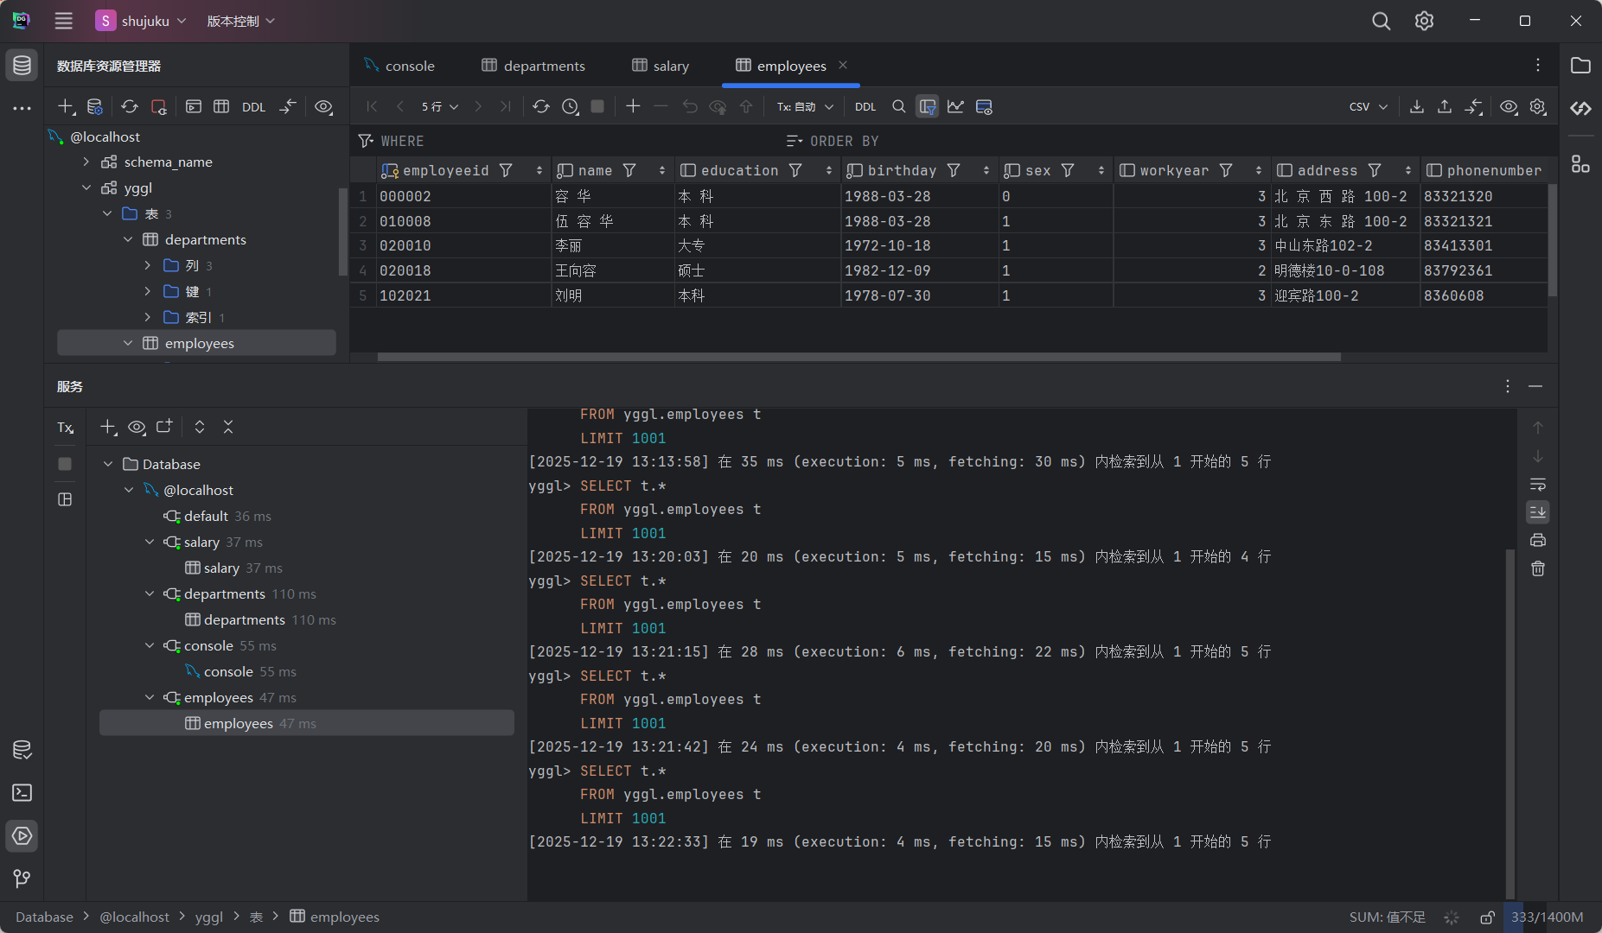
实验分析：

通过实验熟练掌握了INSERT（单行、多行、指定列名 / 无列名）、UPDATE、DELETE、REPLACE、TRUNCATE等数据操作语句的语法，理解了不同语句的适用场景和语法差异。认识到WHERE子句在数据修改和删除中的关键作用，以及字符编码、数据类型、主键约束对数据完整性的保障作用，建立了 “规范操作、数据校验” 的数据库操作意识。体会到批量插入相比单行插入的效率优势，以及TRUNCATE与DELETE在执行效率和事务支持上的区别，为实际开发中的数据操作优化提供了参考。

实验成绩：

日期： 年 月 日

河南理工大学教学上机实验报告
上机时间 2025 年 12 月 19 日
实验题目：

实验三 数据库查询

实验目的和要求：

目的与要求
- 掌握 SELECT 语句的基本语法；
- 掌握子查询的表示；
- 掌握连接查询的表示；
- GROUP BY 子句的作用和使用方法；
- ORDER BY 子句的作用和使用方法；
(6) LIMIT 子句的作用和使用方法。

实验过程：
SELECT 语句的基本使用（1）查询每个雇员的数据
use yggl; -- 选择数据库select * from employees;
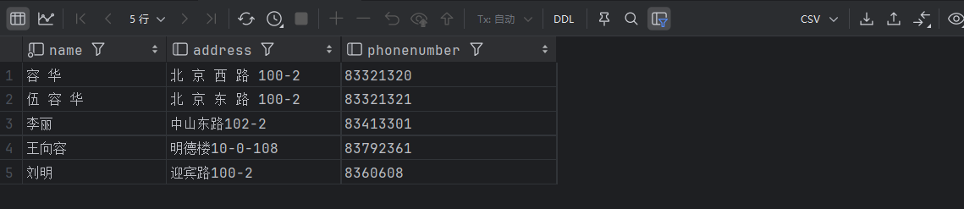
（2）查询每个雇员的姓名，地址和电话
Select name,address,phonenumber from employees;
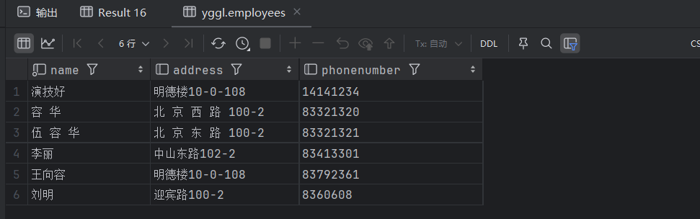
（3）查询 employeeid 为 000001 的雇员的地址和电话
select address,phonenumber from employees where employeeid='000001';
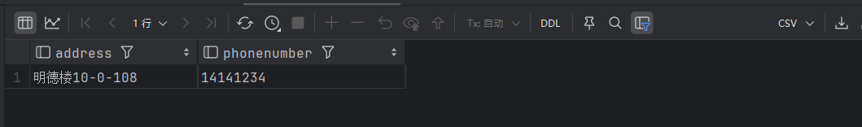
（4）查询 employees 表中女雇员的地址和电话，使用 AS 子句将结果中各列的标题分别指定为地址、电话。
select address as 地址,phonenumber as 电话 from employees where sex='0';
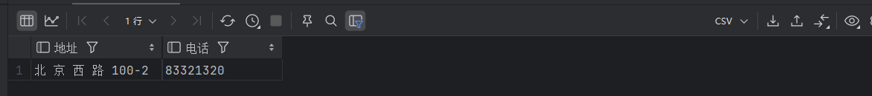
（5）查询 employees 表中员工的姓名和性别，要求 sex 值为 1 时显示为男，为 0 时显示为女（实际上是把 sex 列的值由 0 和 1 改变为男和女，同时 sex 列名也被显示为性别）。
select name as 姓名,case
when sex='1' then '男'
when sex='0' then '女'end as 性别 from employees;
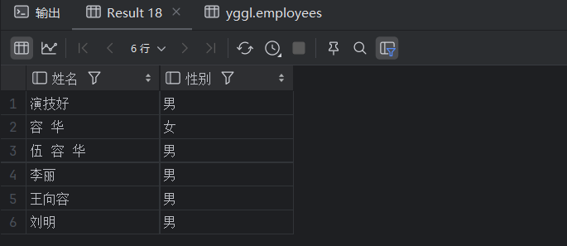
（6）获取员工总数
select count(*) from employees;
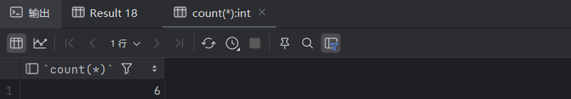
（7）找出所有姓王的雇员的部门号和姓名
select name,departmentid from employees
where name like '王%';

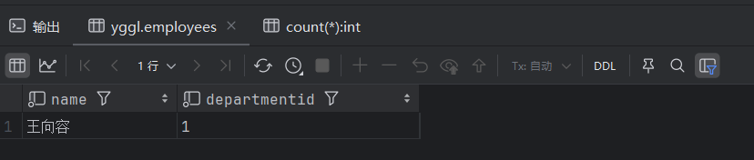（8）找出所有收入在 2000~3000 元之间的员工号码，
Select employeeID from salary Where income between 2000 and 3000;
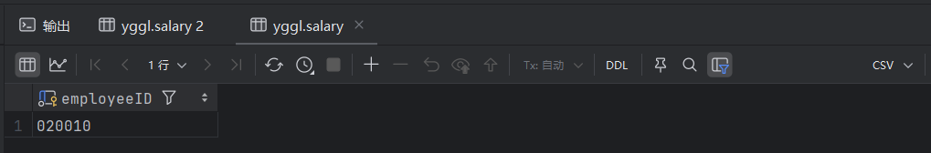
2 子查询的使用，（1）查找在财务部工作的雇员的情况
Select * From employees Where departmentid=(Select DepartmentID From departments Where departmentname="财务部");
（2）查找研发部年龄不低于市场部所有雇员年龄的雇员的姓名
select name From employees Where departmentid in ( Select departmentid from departments where departmentname="研发部")
and
Birthday<=all( Select birthday from employees where departmentID in ( Select departmentid from departments where departmentname="市场部"));
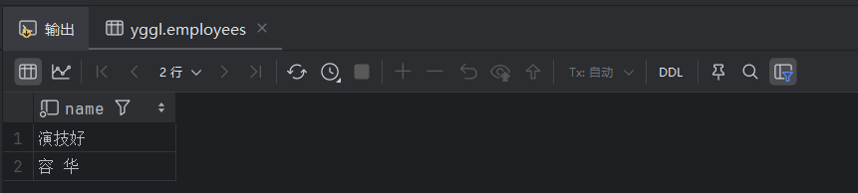
（3）查找比广告部所有的雇员收入都高的雇员的姓名
select name from employees where employeeid in(
select employeeid from salary where income>all(
select income from salary where employeeid in (
select employeeid from employees where departmentID=(
select departmentID from departments where departmentname="广告部")
)
)
);
3 连接查询的使用（1）查询每个雇员的情况及薪水的情况
select employees.*,salary.* from employees ,salary where employees.employeeid=salary.employeeid;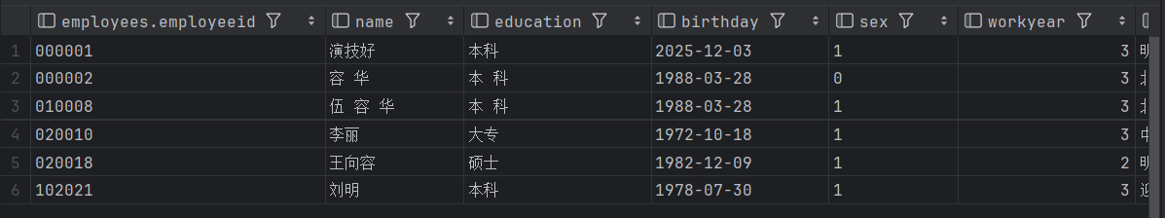
（2）使用内连接的方法查询名字为 “王林” 的员工所在部门
select departmentname from departments join employees on departments.departmentID=employees.departmentID where employees.name="王林";
（3）查找广告部收入在 2000 元以上的雇员姓名及薪水详情
select name,income,outcome from employees,salary,departments
where employees.employeeID=salary.employeeID
and
employees.departmentID=departments.departmentID
and
departmentname='广告部'
and
income>2000;
4，GROUP BY，ORDER BY 和 LIMIT 子句的使用（1）查找 employees 中男性和女性的人数
select sex,count(sex)
from employees
group by sex;
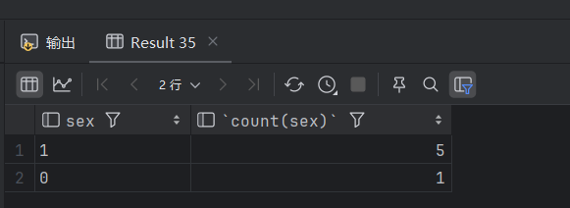
（2）查找员工数超过 2 人的部门名称和员工数量
select departmentname,count(*) as 人数
from employees,departments
where employees.departmentID=departments.departmentID
group by employees.departmentid
having count(*)>2;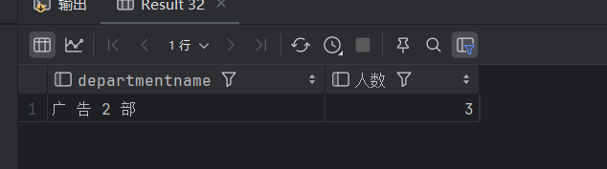
（3）将 Employees 表中的员工号码由大到小排列
select employeeid
from employees
order by employeeid desc;
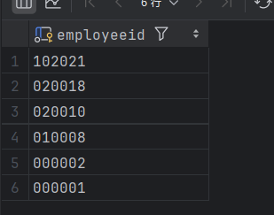
（4）返回 employees 表中的前 5 位的员工信息
select *
from employees
limit 5;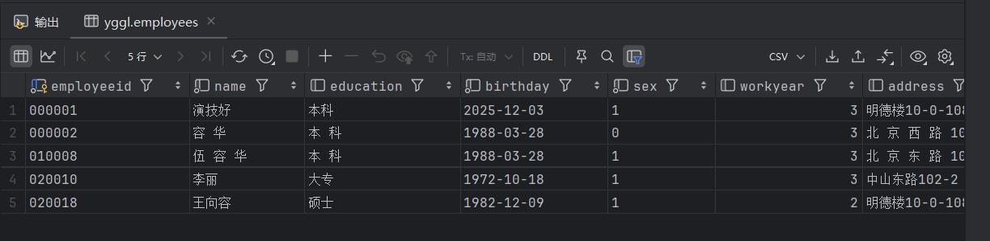
实验结果：
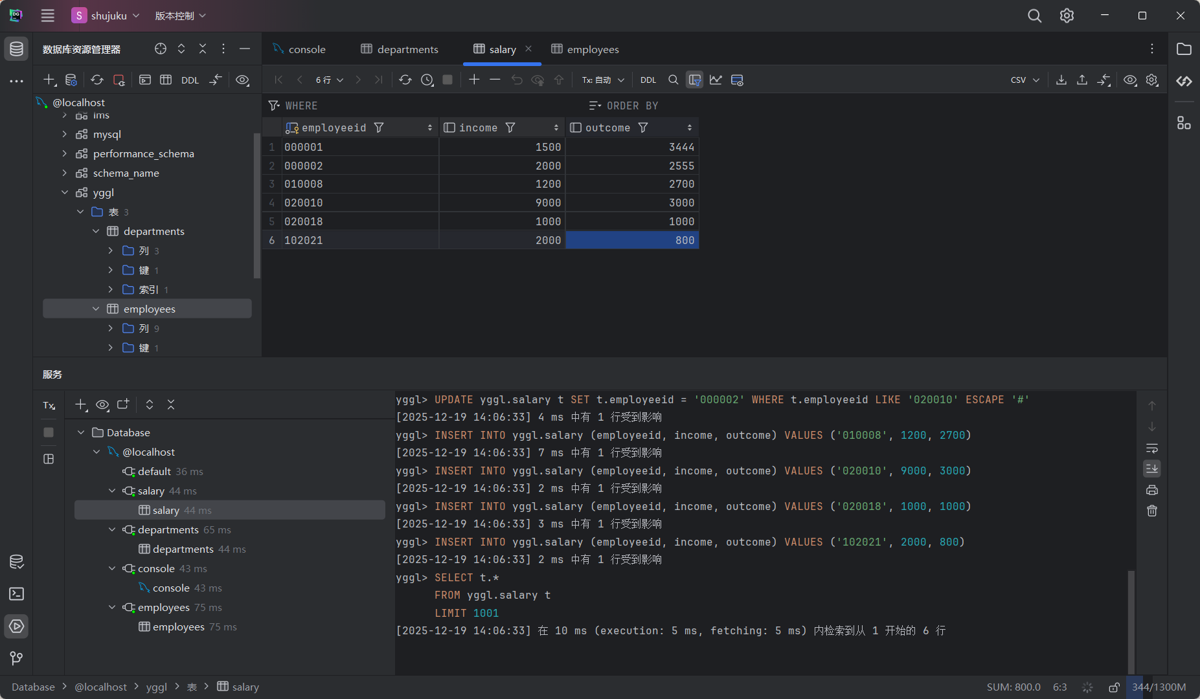
实验分析：

熟练掌握SELECT语句的完整语法，包括条件筛选、子查询、连接查询、分组排序等，能够应对日常数据查询需求。理解查询语句的逻辑设计思路，学会将业务需求转化为 SQL 语句（如 “查找研发部比市场部收入高的员工” 需拆解为 “获取研发部 / 市场部员工→获取其收入→比较收入→返回结果” 等步骤）。认识到不同查询方式的效率差异（如主键查询优于模糊查询，显式连接优于隐式连接），为后续查询优化奠定基础。

实验成绩：

日期： 年 月 日

河南理工大学教学上机实验报告
上机时间 2025 年 12 月 19 日
实验题目：

实验四：视图操作

实验目的和要求：

目的与要求
(1) 熟悉视图的概念和作用，(2) 掌握视图的创建方法(3) 掌握如何查询和修改视图。
实验准备
(1) 了解视图的概念，(2) 了解创建视图的方法(3) 了解对视图的操作

实验过程：
1，创建视图（1）创建 yggl 数据库上的视图 ds_view，视图包含 departments 表的全部列
create or replace
view ds_view
as select * from departments;
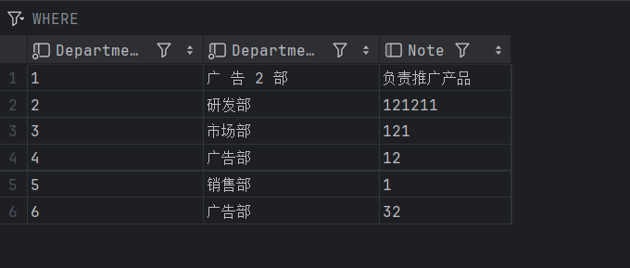
（2）创建 yggl 数据库上的视图 employees_view 视图，包含员工的号码，姓名和实际收入。
create or replace
view employees_view(employeeID,name,realincome)
As select employees.employeeid,name,income-outcome
from employees,salary where employees.employeeID=salary.employeeID;
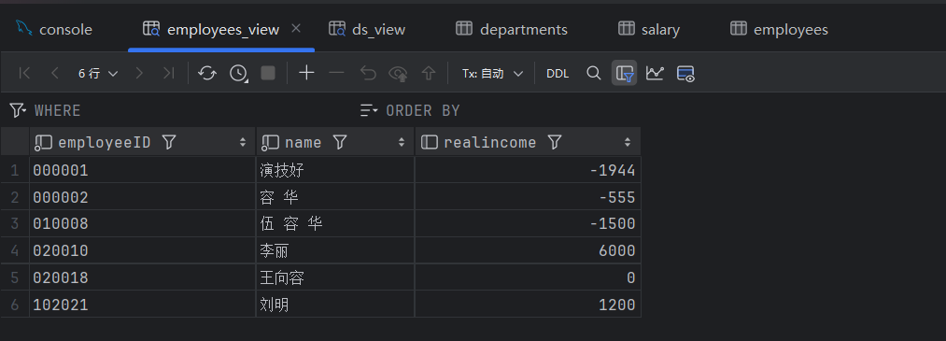
2 查询视图（1）从视图 ds_view 中查询出部门号为 3 的部门名称
select departmentname
from ds_view
where departmentid='3';

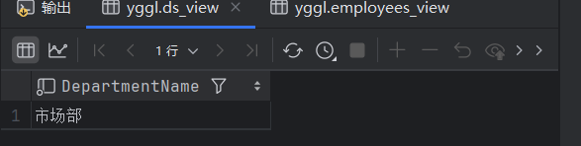
（2）从视图 employees_view 中查询姓名为 “王林” 的员工的实际收入
select realincome
from employees_view
where name='王林';

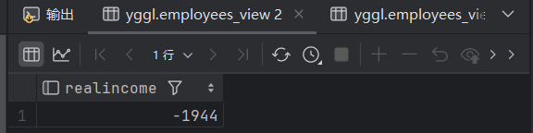
（2）修改视图 ds_view, 将部门号为 5 的部门名称修改为 “生产车间”。
update ds_view
set departmentname='生产车间'
where departmentid='5';

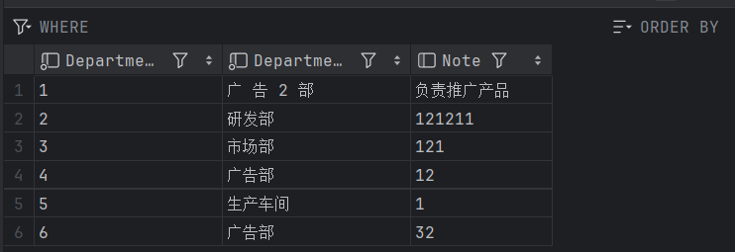
执行完该命令，使用 select 语句查看视图 ds_view 和基本表 department 发生的变化。
（3）修改视图 employees_view 中号码为 000001 的雇员的姓名为 “王浩”
update employees_view
set name='王浩'
where employeeid='000001';

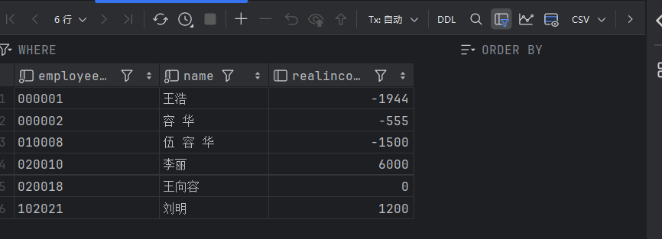
（4）删除视图 ds_view 中部门号为 “6” 的数据
delete from ds_view
where departmentid='6';
思考与练习：视图 employees_view 中无法插入和删除数据，其中的 realincome 字段也无法修改为什么？
（5）删除视图
drop view ds_view;
实验结果：
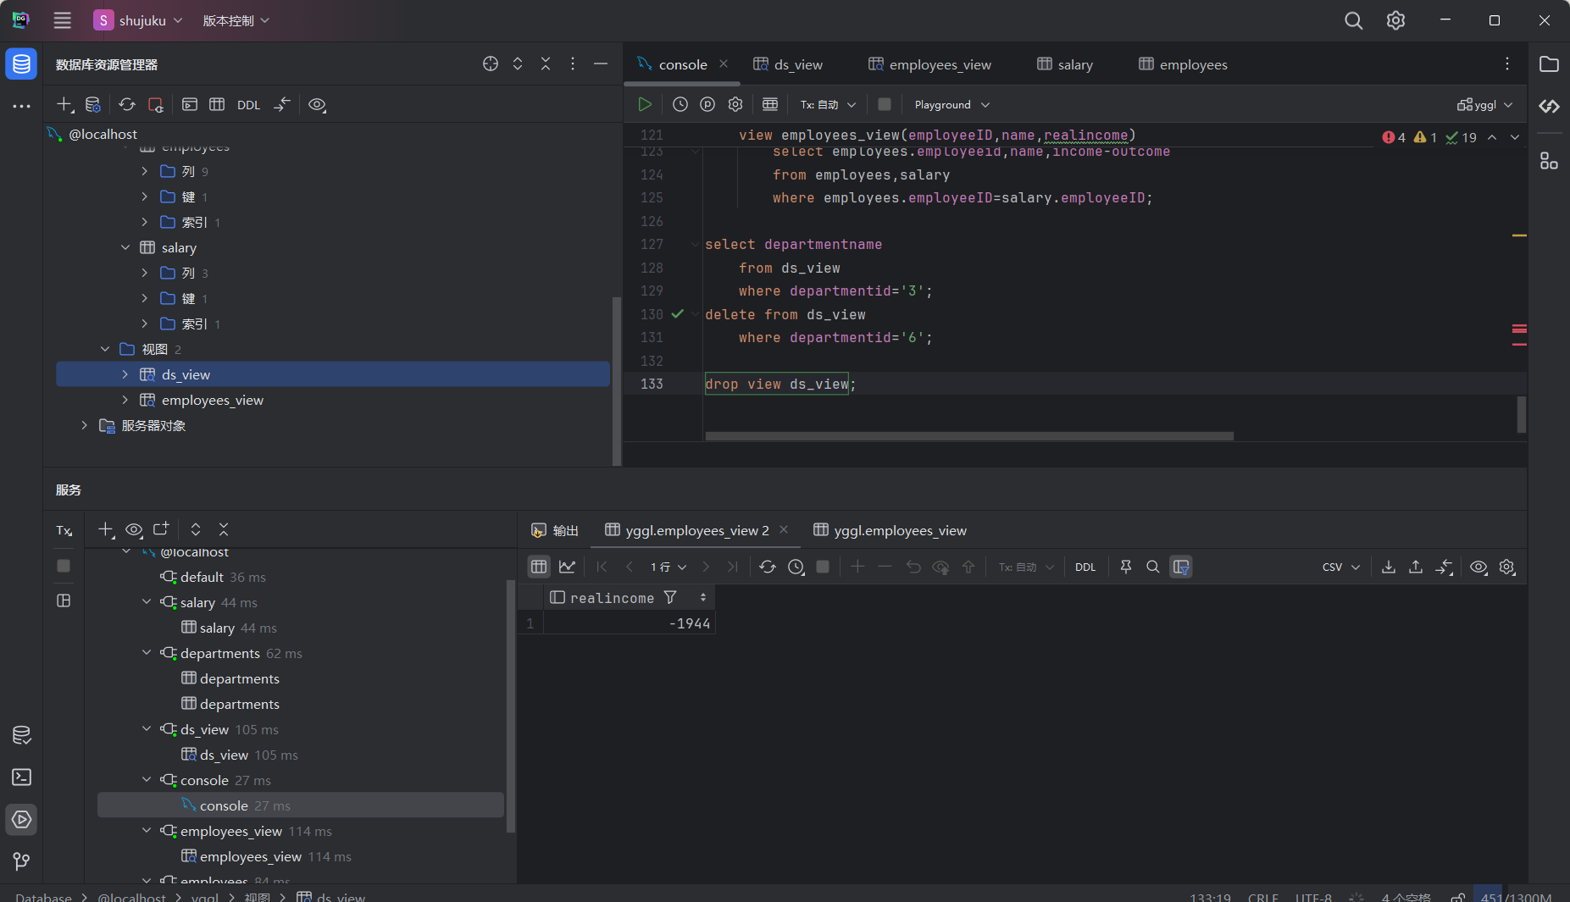
实验分析：
本次视图使用实验通过从创建到操作的全流程实践，不仅掌握了视图的基础语法，更深入理解了视图的核心机制与应用限制。实验过程中发现，视图的优势在于简化查询和数据安全，而其局限性主要体现在更新操作的约束上。
在实际数据库应用中，视图是重要的数据库对象，常用于企业级系统的数据分析、报表生成和数据访问控制场景。需根据业务需求合理设计视图：对于频繁使用的复杂查询，优先封装为视图；对于需要频繁更新的数据，直接操作基表更为高效。本次实验为后续视图的进阶应用和数据库分层设计奠定了坚实的实践基础。

实验成绩：

日期： 年 月 日

河南理工大学教学上机实验报告
上机时间 2025 年 12 月 19 日
实验题目：

实验五 索引和数据完整性

实验目的和要求：
目的与要求
(1)掌握索引的使用方法
(2)掌握数据完整性的实现方法
实验准备
(1)了解索引的作用与分类,
(2)掌握索引的创建方法，
学与技术系
(3)理解数据完整性的概念及分类，
(4)掌握各种数据完整性的实现方法

实验过程：
1，创建索引
(1)使用 createindex语句创建索引① 对 yggl数据库的 employees 表中的 DepartmentlD 建立索引create index depart ind
on employees(departmentid);
② 在 employees 表的 name 列和 Address 列上建立复合索引create index ad ind
on employees(name,address);
③对 departments 表上的 departmentname 列建立唯一索弓
create unique index dep ind ondepartments(departmentname);
(2)使用 ALTER TABLE 诺句向表中添加索引
①employees 表中的出生日期内添加一个唯一性索引,姓名列和性别列上添加一个复
合索引
alter table employees
add unigue index date ind(birthday)
add index na ind(name,sex);
② 假设 departments 表，没有主键，用 alter table 语句将 departmentlD 设为主键
alter table departments
add primary key (departmentlD);
(3)在创建表时创建索引，
创建与departments表相同结构的表departments1,将departments1的Department.name设为主键，对 Department.ID 上建立一个索引。
create table department1
departmentid char(3),
departmentname char(20),
note text,
primary key(departmentname)index DlD ind(departmentid)
):
2，删除索引
(1)使用 dropindex语句删除表 employees 上的索引 depart ind.
drop index depart ind on employees;
(2)使用 alter table 语句删除 Departments 上的主键和索引
alter table departments
drop primary key,
drop index dep ind;
3，数据完整性
(1)创建一个表employees3，只含employeelD、 name、sex和education列，将name设为主键作为列 name 的完整性约束，employeeID 为替代键作为表的完整性约束，
create table employees3
employeelD char(6)not null,
name char(10)
not null primary key,
sex tinyint(1),
education char(4),
unique(employeeid)
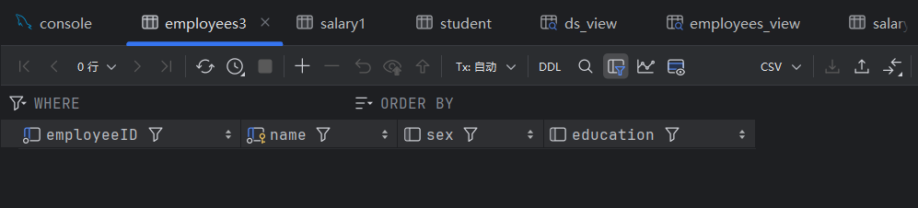
(2)创建一个表 salary1，要求所有 salary 表出中出现的 employeeid 都要出现在 salary1 的表中，利用完整约束实现，要求当删除或修改 salary表上的 employeeid 列时，salary1 种表中的 employeelD 的值也会随之变化，
create table salary1
employeeid char(6) not null primary key,
income float(8)not null.
outcome float(8) not null,
foreign key (employeeid)references salary (employeeid)
on update cascade
on delete cascade
)
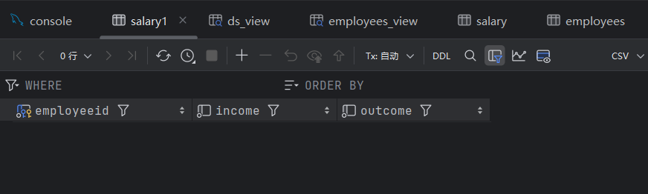
实验结果：

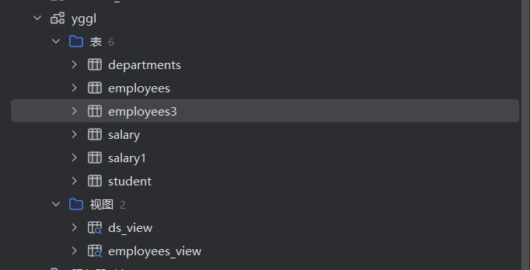
实验分析：
本次索引和数据完整性实验通过全流程的操作实践，不仅掌握了索引和约束的基础语法，更深入理解了其核心机制与应用限制。实验过程中发现，索引是提升查询性能的利器，但需结合业务场景合理设计；数据完整性约束是保证数据可靠性的关键，但 MySQL 对部分约束（如CHECK）的支持有限，需通过其他方式补充实现。
在实际数据库应用中，索引和数据完整性是数据库设计的核心环节：索引设计需兼顾查询效率与写操作性能，数据完整性需结合约束、触发器、应用层验证等多种方式实现。本次实验为后续数据库性能优化和数据安全管理奠定了坚实的实践基础，也为复杂业务场景下的数据库设计提供了思路参考。

实验成绩：

日期： 年 月 日

河南理工大学教学上机实验报告
上机时间 2025 年 12 月 19 日
实验题目：

实验六 MySQL 语言结构

实验目的和要求：
目的与要求
(1) 掌握变量的分类及其使用，(2) 掌握各种运算符的使用，(3) 掌握系统内置函数的使用。
实验准备：
(1) 了解 mysql 支持的各种基本数据类型，(2) 了解 mysql 各种运算符的功能及使用方法(3) 了解 mysql 系统内置函数的作用，
实验过程：
1）常量的使用① 计算 194 和 142 的成绩
select 194*142;
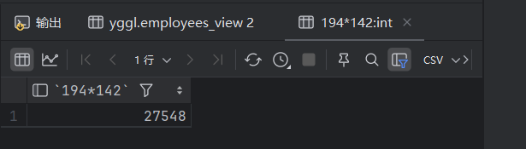
② 获取一下这串字母的值。
select 'I love(mysql)';
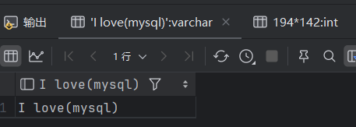
（2）系统变量的使用① 获得现在使用的 Mysql 的版本
select @@version;
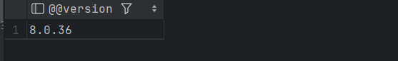
② 获得系统的当选时间
select current_time;
mysql 系统变量包括全局变量（global）和会话变量（session），global 变量对所有 session 生效，session 变量包括 global 变量。mysql 调优必然会涉及这些系统变量的调整，所以我们首先得查询系统变量：1、查询全局变量：show global variables;2、查询会话变量：show session variables;(g; 或show variables;)
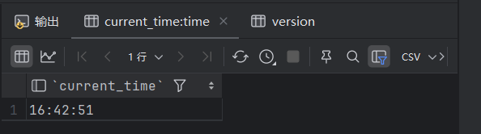
（3）用户变量的使用① 对于实验 1,2，给出的数据库结构，创建一个名为 female 的用户变量，并在 select 语句中使用该局部变量查找表中所有女员工的编号姓名。
use yggl;
set @female=0;
select employeeid,name
from employees
where sex=@female;
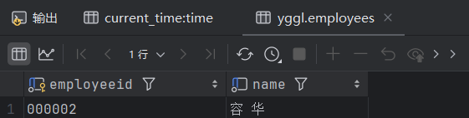
② 定义一个变量，用于获取号码为 102201 的员工的电话号码。
set @phone=(select phonenumber from employees where employeeid='102201');
select @phone;
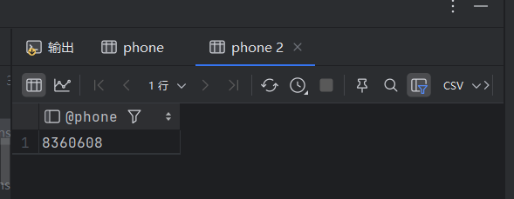
（4）运算符的使用① 使用算术运算符减号查询员工的实际收入，
select income-outcome from salary;
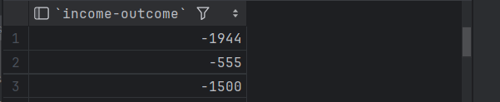
② 使用比较运算符 > 查询 employees 表中工作时间大于 5 年的员工信息，
select *
from employees where workyear>5;
（5）系统内置函数的使用① 求广告部雇员的总人数，
select count(employeeid) as 广告部人数
from employees where departmentid=(
select departmentid
from departments
where departmentname='广告部');
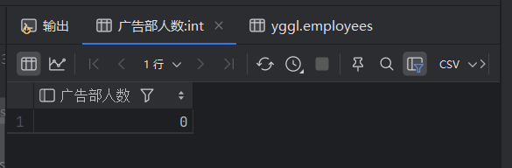
② 使用 concat 函数连接两个字符串
select concat('I Love','mysql');
③ 获得当前日期和时间
select now();
④ 查询员工号为 000001 的员工出生的年份
select year(birthday)
from employees
where employeeid='000001';
实验结果：
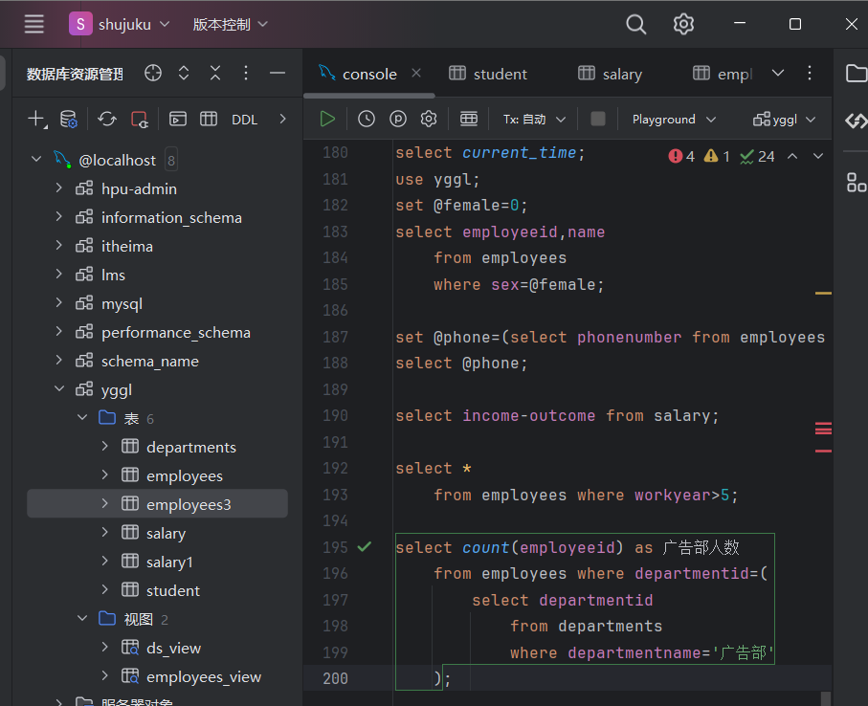
实验分析：
本次 MySQL 语言结构实验通过对变量、运算符、内置函数的全流程操作，不仅掌握了 MySQL 语言的基础语法要素，更深入理解了各组件的协同使用逻辑。实验过程中发现，变量的合理使用可简化 SQL 逻辑，运算符是数据处理的核心工具，内置函数则能大幅提升数据处理效率。在实际数据库应用中，这些语法要素是构建复杂业务逻辑的基石：从简单的数据分析到复杂的存储过程开发，从数据筛选到数据加密，都离不开变量、运算符和内置函数的配合。本次实验为后续的 MySQL 高级开发（如存储过程、触发器、事件调度）奠定了坚实的实践基础，也培养了编写高效、规范 SQL 语句的能力。

实验成绩：

日期： 年 月 日

河南理工大学教学上机实验报告
上机时间 2025 年 12 月 19 日
实验题目：

实验七 过程式数据库对象的使用

实验目的和要求：
目的与要求
- 存储过程的创建和调用
- 存储函数的创建和调用
(3) 触发器的创建和触发

实验过程：
1，存储过程（1）创建存储过程，使用 Employees 表中的员工人数来初始化一个局部变量，并调用这个存储过程。
Use YGGL;
DELIMITER $$
Create procedure test( out number1 integer)
Begin
Declare number2 integer;
Set number2=(select count(*) from employees);
Set number1=number2;
End $$
DELIMITER ;
调用该存储过程：
Call test(@number)$$;
Select @number$$;
（2）创建存储过程，比较两个员工的实际收入，若前者比后者高就输出 0，否则输出 1。
DELIMITER $$
Create procedure Compa(IN ID1 char(6),IN ID2 char(6), OUT bj INTEGER) -- 使用IN传入参数,OUT传出参数。
Begin
Declare sr1,sr2 FLOAT(8);
Select income-outcome into sr1 from salary where employeeid=id1;
Select income-outcome into sr2 from salary where employeeid=id2;
IF ID1>ID2 Then
Set bj=0;
Else
Set bj=1;
End if;
End $$
DELIMITER ;
调用该存储过程：
Call compa('000001','108991',@bj)$$;
查看结果：
Select @bj;
（3）创建存储过程，使用游标确定一个员工的实际收入是否排在前三名，结果为 TRUE 表示是，结果为 FALSE 表示否。
DELIMITER $$
Create procedure Top_Three(IN EM_ID char(6),OUT OK BOOLEAN)
BEGIN
DECLARE X_EM_ID char(6);
DECLARE ACT_IN,SEQ INTEGER;
DECLARE FOUND BOOLEAN;
DECLARE SALARY_DIS CURSOR FOR -- 声明游标
SELECT employeeID,Income-outcome
From salary
Order by 2 DESC;
DECLARE continue handler for not found -- 处理程序
Set found=false;
Set seq=0;
Set found=true;
Set Ok=false;
OPEN salary_dis;
FETCH SALARY_DIS into X_EM_ID, ACT_IN; -- 获取第一行数据
While found and seq<3 and Ok=false Do -- 比较前三行数据
Set seq=seq+1;
If X_EM_ID=EM_ID Then
Set ok=true;
End if;
Fetch salary_dis into X_EM_ID,ACT_IN;
End while;
Close salary_dis;
End $$
DELIMITER ;
show PROCEDURE status where db='yggl'$$ -- 查看yggl数据库中的存储过程。
2，存储函数（1）创建一个存储函数，返回员工的总人数。
Create function em_num()
Returns integer
Return(select count(*) from employees);
调用该存储函数：
Select em_num();
（2）创建一个存储函数，删除在 salary 表中有但在 employees 表中不存在的员工号。若 employees 表中存在返回 false，若不存在则删除该员工号并返回 true。
DELIMITER $$
Create function delete_em(em_id char(6))
Returns BOOLEAN
Begin
Declare em_name char(10);
Select name into em_name from employees where employeeid=em_id;
If em_name is null then
Delete from salary where employeeid=em_id;
Return true;
Else
Return false;
End if;
End $$
DELIMITER ;
调用该存储函数：
Select delete_em('000001');
3，触发器所谓触发器，简单的说，就是一张表发生了某件事（插入、删除、更新操作），然后自动触发了预先编写好的若干条 SQL 语句的执行；作用：保证数据的完整性，起到约束的作用；特点：触发事件的操作和触发器里的 SQL 语句是一个事务操作，具有原子性，要么全部执行，要么都不执行；
（1）创建触发器，在 Employees2 表中删除员工信息的同时将 salary2 表中该员工的信息删除，以确保数据完整性。
DELIMITER $$
Create trigger delete_em after delete
On employees2 for each row
begin
Delete from salary2 Where employeeid=old.employeeid;
End $$
DELIMITER ;
创建完后删除 employees 表中的一行数据，查看 salary 表中变化情况。
（2）假设 Departments2 表和 Departments 表的结构和内容都相同，在 Departments 上创建一个触发器，如果添加一个新部门，同时也会添加到 Departments2 表中。
Delimiter $$
Create trigger departments_ins
After insert on Departments for each row
Begin
Insert into departments2 values(new.departmentid,new.departmnetname,new.note);
End $$
DELIMITER ;
（3）当修改表 employees 时，若将 employees 表中员工的工作时间增加 1 年，则收入增加 500，增加 2 年则增加 1000，依次增加，若工作时间减少则无变化。
Delimiter $$
Create trigger add_salary
After update on employees2 for each row
Begin
Declare years integer;
Set years=new.workyear-old.workyear;
If years>0 then
Update salary2 set income=income+500*years Where employeeid=new.employeeid;
End if;
End $$
DELIMITER ;
实验结果：
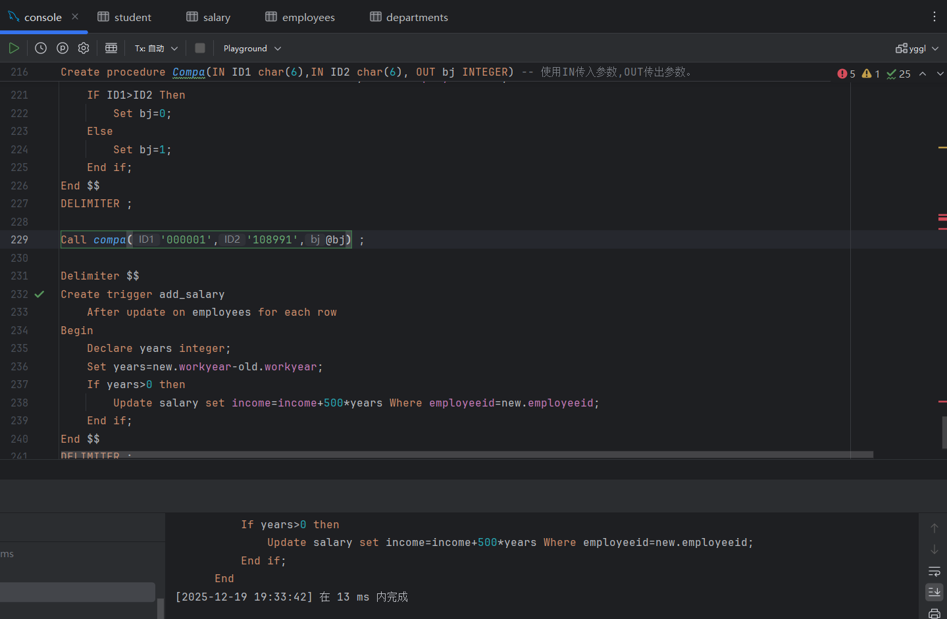
实验分析：
本次过程式数据库对象实验通过存储过程、存储函数、触发器的全流程实践，不仅掌握了三者的基础语法与操作方法，更深入理解了过程式编程在数据库中的核心价值。实验过程中发现，过程式数据库对象能够有效解决传统 SQL 的局限性，实现复杂的业务逻辑和自动化的数据约束，但也存在语法细节多、调试难度大、性能优化要求高等挑战。存储过程用于封装核心业务逻辑，存储函数用于针对性的数据处理，触发器用于保障数据完整性。需根据业务需求合理设计，兼顾代码的可读性、可维护性和性能。本次实验为后续的 MySQL 高级开发（如存储过程的调试、触发器的性能优化）奠定了坚实的实践基础，也为复杂业务场景下的数据库设计提供了思路参考。
实验成绩：

日期： 年 月 日

河南理工大学教学上机实验报告
上机时间 2025 年 12 月 19 日
实验题目：

实验八 备份与恢复

实验目的和要求：

目的与要求
- 掌握使用 sql 语句进行数据库完全备份的方法
(2) 掌握使用客户端程序进行完全备份的方法

实验过程：
（1）用 SQL 语句进行数据库备份和恢复使用 SQL 语句只能备份和恢复表的内容，如果表的结构损坏，则要先恢复表的结构才能恢复数据。
① 备份备份 YGGL 数据库中的 Employees 表到 D 盘的 file 文件夹下，使用如下语句：
use yggl;select * from employeesinto outfile 'D:/wamp64/tmp/employees.txt';
执行完后查看 D 盘 file 文件夹下是否有 employees.txt 文件。
show variables like '%secure%';
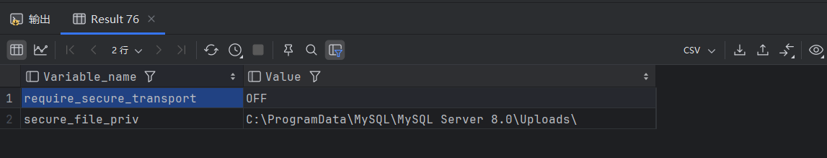

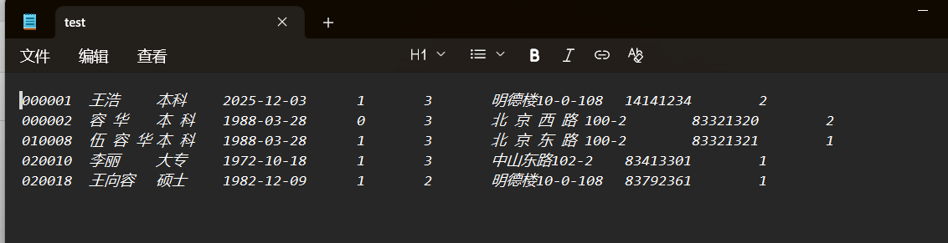
② 恢复为了方便说明问题，先删除 employee 语句表中的几行数据，再使用 sql 语句恢复 employees 表。
delete from employees where employeeID='102201';
load data infile 'D:/wamp64/tmp/employees.txt'replace into table employees;
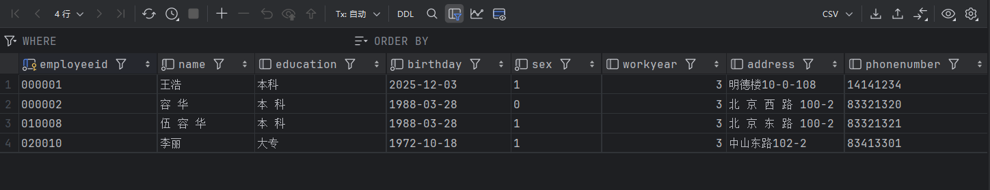
执行完后使用SELECT查看employees表的变化。
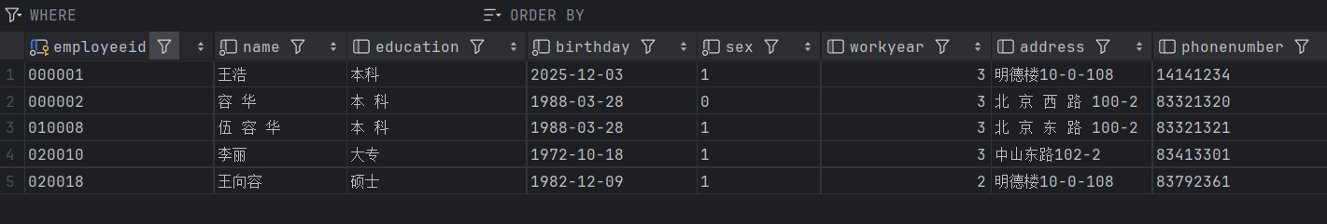
（2）使用客户端工具备份和恢复表使用客户端工具首先要打开客户端工具的运行环境：打开命令行窗口，进入 mysql 的 bin 目录，使用如下命令：
D:\wamp64\cd bin
D:\wamp64\bin>mysql\mysql5.7.21
D:\wamp64\bin\mysql\mysql5.7.21>cd bin
D:\wamp64\bin\mysql\mysql5.7.21\bin>
D:\wamp64\bin\mysql\mysql5.7.21\bin>
① 使用 mysqldump 工具备份表和数据库mysqldump工具备份的文件中包含了创建表结构的 SQL 语句，要备份数据库 YGGL 中的 salary 表，在客户端输入以下命令：
mysqldump -h localhost -u root -p YGGL.salary>D:/wamp64/tmp/salary. 要备份整个 YGGL 数据库，可以使用以下命令：
mysqldump -u root -p --databases YGGL>D:/wamp64/tmp/YGGL. ② 使用 mysql 恢复数据库为了方便查看效果，先删除 YGGL 数据库中的 employees 表，然后使用以下命令：
mysql -u root -p YGGL<D:/wamp64/tmp/YGGL. 查看表是否恢复。
实验结果：
使用备份文件后表结构恢复
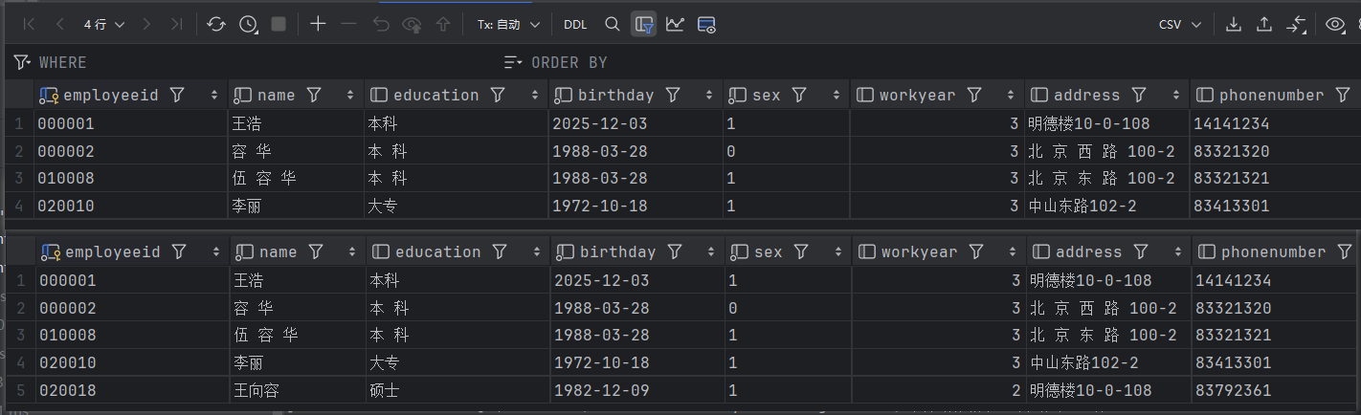

实验分析：
本次备份与恢复实验不仅让我们掌握了 SQL 语句和mysqldump工具的基本操作，更重要的是理解了备份策略的选择需结合数据量、业务需求和安全要求：小表 / 整库迁移：优先使用mysqldump，兼顾易用性和跨平台性；大表数据导出 / 导入：优先使用SELECT ... INTO OUTFILE和LOAD DATA INFILE，追求执行效率；需结合全量备份、增量备份、定时备份和异地备份，构建完整的数据安全体系。同时，实验中遇到的权限限制、主键冲突等问题，也反映了数据库运维中 “细节决定成败” 的特点。在实际工作中，备份恢复不仅是技术操作，更是一套规范化的流程，需要定期演练、验证，才能在数据灾难发生时做到 “有备无患”。
实验成绩：

日期： 年 月 日

河南理工大学教学上机实验报告
上机时间 2025 年 12 月 19 日
实验题目：

实验八 备份与恢复

实验目的和要求：
目的与要求
(1) 掌握数据库用户账号的建立与删除方法(2) 掌握数据库用户权限的授予方法

实验过程：
（1）创建数据库用户① 创建数据库用户user1和user2，密码都为 1234，在 Mysql 客户端中使用以下 sql 语句：
create user
'user1'@'localhost' IDENTIFIED by '1234',
'user2'@'localhost' IDENTIFIED by '12345';
② 查看所有的用户：
select user,host from mysql.user;
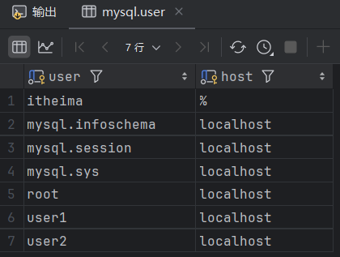
将用户user2的名称修改为user3：
rename user 'user2'@'localhost' TO 'user3'@'localhost';
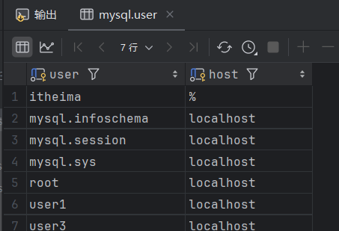
③ 将用户user1的密码修改为 123456：
set password for 'user1'@'localhost' = password('123456');
④ 删除用户user3：
drop user 'user3'@'localhost';
⑤ 以user1用户身份登录 Mysql：打开另一个新的命令行窗口，然后进入 mysql 安装目录的 bin 下输入命令：
cmd
mysql -hlocalhost -uuser1 -p1234
select user(); -- 可查看当前登录mysql的用户
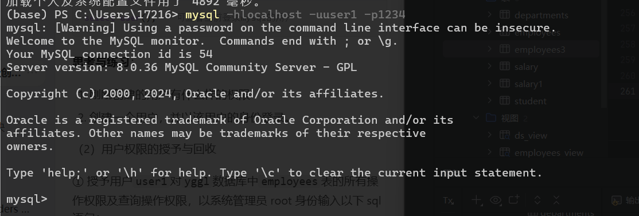
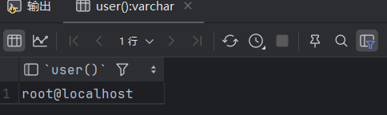
（2）用户权限的授予与回收① 授予用户user1对yggl数据库中employees表的所有操作权限及查询操作权限，以系统管理员 root 身份输入以下 sql 语句：
use yggl;grant all on employees to user1@localhost;grant select on employees to user1@localhost;
② 授予用户user1对employees表进行插入，修改，删除操作权限：
use yggl;grant insert,update,delete on employees to user1@localhost;
③ 授予用户user1对数据库yggl的所有权限：
use yggl;grant all
on *.* to user1@localhost;
④ 授予user1在salary表上的select权限，并允许其将该权限授予其他用户：
Grant select
on yggl.salary
to user1@localhost identified by '1234'
with grant option;
执行完后，可以以user1用户身份登录 mysql 客户端，user1用户可以使用grant语句，将自己在该表上所拥有的全部权限授予其他用户。
⑤ 回收user1的employees表上的select权限：
revoke select
on employees
from user1@localhost;
实验结果：
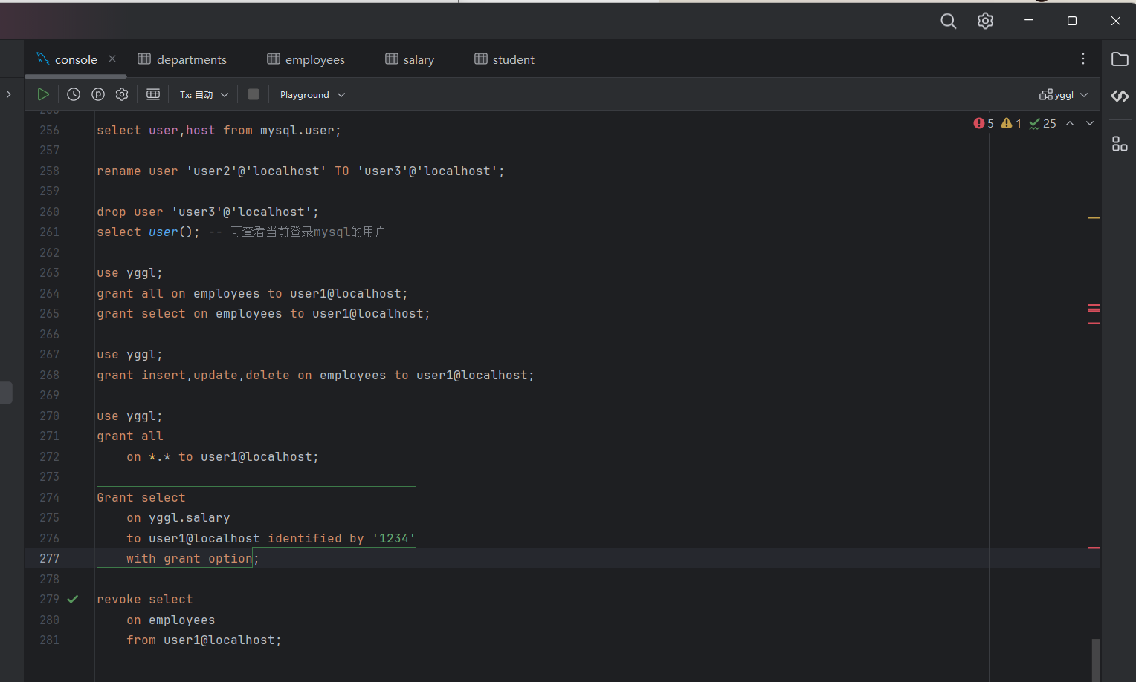
实验分析：
本次数据库安全性实验通过用户管理与权限控制的全流程操作，不仅掌握了基础的 SQL 语句，更理解了 **“身份标识 + 权限边界” 是数据库安全的核心框架 **：用户管理实现 “谁可以访问数据库”；权限管理实现 “访问者可以做什么”。实验中遇到的登录失败、权限语法错误等问题，反映了数据库安全操作的 “细节敏感性”—— 微小的配置错误可能导致安全漏洞或操作失败。在生产环境中，需结合最小权限原则、密码策略、审计日志等手段，构建多层次的数据库安全防护体系，确保数据的保密性、完整性和可用性。
实验成绩：

日期： 年 月 日

